# 프로젝트 업로드

## 프로젝트명 A학번

예:) A201032054

## 프로젝트 제출

프로젝트 폴더만 압축해서 제출하라

제출할 파일명: **A학번-일련번호.zip** 예: A201032054-1.zip

**중간 제출:**

30분 마다, 프로젝트폴더를 zip으로 압축하여 제출하라.

파일명에 한글이 포함되면 업로드할 때 에러 발생함.

제출된 파일은 다운로드 할 수 없고, 삭제할 수도 없다.

만약 이미 업로드한 파일에 문제가 있어서, 다시 업로드해야 한다면,

일련번호를 더한 파일명으로 새로 업로드하라. (예: A201032054-2.zip, A201032054-3.zip)

**최종 결과물 제출:**

제출할 파일명은 A학번-일련번호.zip (예: A201032054-2.zip) (파일명에 한글이 포함되면 절대 안 됨)

만약 이미 업로드한 파일에 문제가 있어서, 다시 업로드해야 한다면,

일련번호를 더한 파일명으로 새로 업로드하라. (예: A201032054-5.zip)

일련번호가 가장 큰 파일이 최종 결과물로 인정된다.

## 무선 네트웍

교내 무선 네트웍에 연결해야 업로드 가능함

## ftp 업로드 방법

Windows 탐색기의 주소칸에

ftp://192.168.61.10

를 입력하고 엔터 키를 누른다.

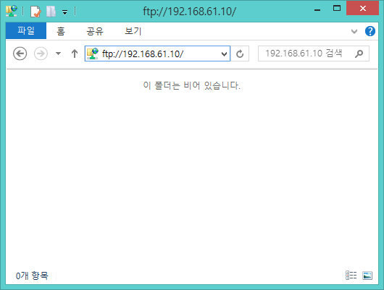

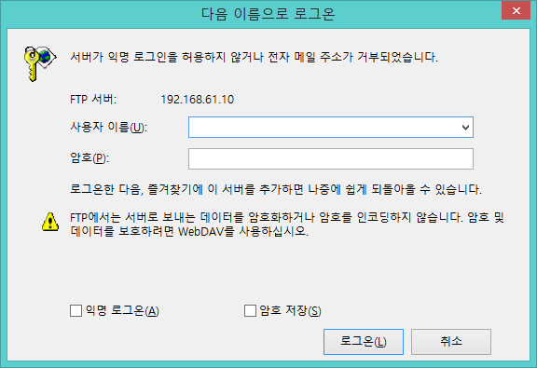

사용자 이름: upload

암호: upload

### 업로드에 문제가 있으면

https://filezilla-project.org/

FileZilla FTP Client 프로그램을 다운로드하고 설치하여

이 프로그램을 이용해서 업로드하라.

## 업로드 잘되었는지 확인하기

Windows 탐색기를 종료한다.

Windows 탐색기를 다시 실행한다.

ftp 서버에 연결한다.

파일 목록에서 내가 제출한 파일명을 찾는다.

# 시험문제

## exam1.jsp

구구단 출력

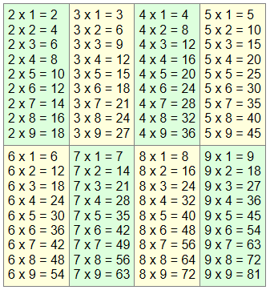

중첩된 for 반복문을 이용하여 구현하시오.

### 구현#1

|  |
| --- |
| <%@ page language="java" contentType="text/html; charset=UTF-8" pageEncoding="UTF-8"%>  <!DOCTYPE html>  <html>  <head>  <meta http-equiv="Content-Type" content="text/html; charset=UTF-8">  <style>  table { border-collapse: collapse; }  td { border: 1px solid gray; padding: 5px; font-family: arial; }  </style>  </head>  <body>  <table>  <% for (int i = 0; i < 2; ++i) { %>  <tr>  <% for (int a = 2; a <= 5; ++a) { %>  <td style='background:<%= (i + a) % 2 == 0 ? "#ddffdd" : "#ffffdd" %>'>  <% for (int b = 1; b <= 9; ++b) { %>  <%= i * 4 + a %> x <%= b %> = <%= (i * 4 + a) * b %> <br/>  <% } %>  </td>  <% } %>  </tr>  <% } %>  </table>  </body>  </html> |

### 구현#2

|  |
| --- |
| <%@ page language="java" contentType="text/html; charset=UTF-8" pageEncoding="UTF-8"%>  <!DOCTYPE html>  <html>  <head>  <meta http-equiv="Content-Type" content="text/html; charset=UTF-8">  <style>  table { border-collapse: collapse; }  td { border: 1px solid gray; padding: 5px; font-family: arial; }  </style>  </head>  <body>  <table>  <% for (int i = 0; i < 2; ++i) { %>  <tr>  <% for (int a = 2; a <= 5; ++a) { %>  <% String color = (i + a) % 2 == 0 ? "#ddffdd" : "#ffffdd"; %>  <td style='background:<%= color %>'>  <% for (int b = 1; b <= 9; ++b) { %>  <%= i * 4 + a %> x <%= b %> = <%= (i * 4 + a) * b %> <br/>  <% } %>  </td>  <% } %>  </tr>  <% } %>  </table>  </body>  </html> |

## exam2.jsp

파일 한 개로 구현하라.

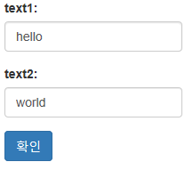

최초 실행하면 위와 같이 출력되고

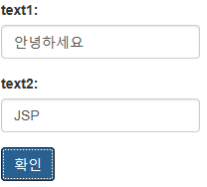

위와 같이 입력한 후 확인 버튼을 클릭하면



위와 같이 출력되어야 한다.

### 구현

|  |
| --- |
| <%@ page language="java" contentType="text/html; charset=UTF-8" pageEncoding="UTF-8"%>  <!DOCTYPE html>  <html>  <head>  <meta http-equiv="Content-Type" content="text/html; charset=utf-8">  <meta name="viewport" content="width=device-width, initial-scale=1">  <link rel="stylesheet" href="https://maxcdn.bootstrapcdn.com/bootstrap/3.3.7/css/bootstrap.min.css">  <script src="https://ajax.googleapis.com/ajax/libs/jquery/3.1.1/jquery.min.js"></script>  <script src="https://maxcdn.bootstrapcdn.com/bootstrap/3.3.7/js/bootstrap.min.js"></script>  <style>  input.form-control { width: 200px; }  </style>  </head>  <body>  <%  String text1 = request.getParameter("text1");  String text2 = request.getParameter("text2");  if (text1 == null) text1 = "hello";  if (text2 == null) text2 = "world";  %>  <div class="container">  <form>  <div class="form-group">  <label>text1:</label>  <input type="text" class="form-control" name="text1" value="<%= text1 %>" />  </div>  <div class="form-group">  <label>text2:</label>  <input type="text" class="form-control" name="text2" value="<%= text2 %>" />  </div>  <div class="form-group">  <input type="submit" class="btn btn-primary" value="확인">  </div>  </form>  </div>  </body>  </html> |

## exam3.jsp

파일 한 개로 구현하라.



최초 실행하면 위와 같이 출력되고

확인 버튼을 클릭하면 아래와 같이 출력되어야 한다.

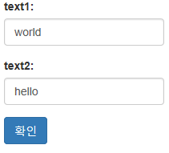

즉 확인 버튼을 클릭할 때 마다, text1, text2 값이 서로 바뀌어야 한다.



위와 같이 입력한 후 확인 버튼을 클릭하면

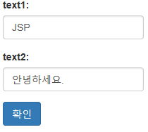

위와 같이 출력되어야 한다.

다시 확인 버튼을 클릭하면 아래와 같이 출력되어야 한다.



### 구현

|  |
| --- |
| <%@ page language="java" contentType="text/html; charset=UTF-8" pageEncoding="UTF-8"%>  <!DOCTYPE html>  <html>  <head>  <meta http-equiv="Content-Type" content="text/html; charset=utf-8">  <meta name="viewport" content="width=device-width, initial-scale=1">  <link rel="stylesheet" href="https://maxcdn.bootstrapcdn.com/bootstrap/3.3.7/css/bootstrap.min.css">  <script src="https://ajax.googleapis.com/ajax/libs/jquery/3.1.1/jquery.min.js"></script>  <script src="https://maxcdn.bootstrapcdn.com/bootstrap/3.3.7/js/bootstrap.min.js"></script>  <style>  input.form-control { width: 200px; }  </style>  </head>  <body>  <%  String text1 = request.getParameter("text1");  String text2 = request.getParameter("text2");  if (text1 == null) text1 = "world";  if (text2 == null) text2 = "hello";  %>  <div class="container">  <form>  <div class="form-group">  <label>text1:</label>  <input type="text" class="form-control" name="text1" value="<%= text2 %>" />  </div>  <div class="form-group">  <label>text2:</label>  <input type="text" class="form-control" name="text2" value="<%= text1 %>" />  </div>  <div class="form-group">  <input type="submit" class="btn btn-primary" value="확인">  </div>  </form>  </div>  </body>  </html> |

## exam4.jsp

파일 한 개로 구현하라.

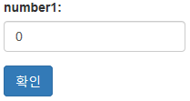

최초 실행하면 위와 같이 출력되고

확인 버튼을 클릭하면 아래와 같이 출력된다.

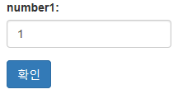

확인 버튼을 클릭 할 때 마다, 숫자가 1씩 증가해야 한다.

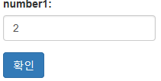

### 구현

|  |
| --- |
| <%@ page language="java" contentType="text/html; charset=UTF-8" pageEncoding="UTF-8"%>  <!DOCTYPE html>  <html>  <head>  <meta http-equiv="Content-Type" content="text/html; charset=utf-8">  <meta name="viewport" content="width=device-width, initial-scale=1">  <link rel="stylesheet" href="https://maxcdn.bootstrapcdn.com/bootstrap/3.3.7/css/bootstrap.min.css">  <script src="https://ajax.googleapis.com/ajax/libs/jquery/3.1.1/jquery.min.js"></script>  <script src="https://maxcdn.bootstrapcdn.com/bootstrap/3.3.7/js/bootstrap.min.js"></script>  <style>  input.form-control { width: 200px; }  </style>  </head>  <body>  <%  String s = request.getParameter("number1");  int number1 = (s == null) ? 0 : Integer.parseInt(s) + 1;  %>  <div class="container">  <form>  <div class="form-group">  <label>number1:</label>  <input type="text" class="form-control" name="number1" value="<%= number1 %>" />  </div>  <div class="form-group">  <input type="submit" class="btn btn-primary" value="확인">  </div>  </form>  </div>  </body>  </html> |